A000-US-IL-Bannerstone-Circular-Slate 1000 CE

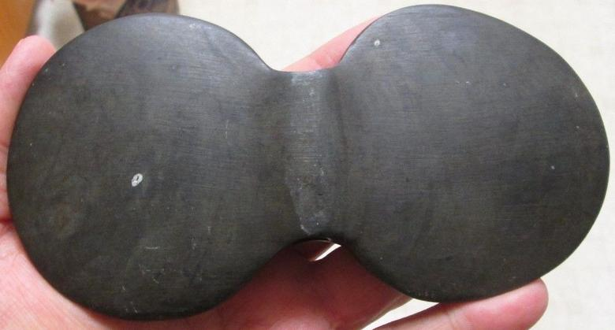Illinois 3 1/4 X 6 inches. slate.